刘 兴 军 教 授 简 介

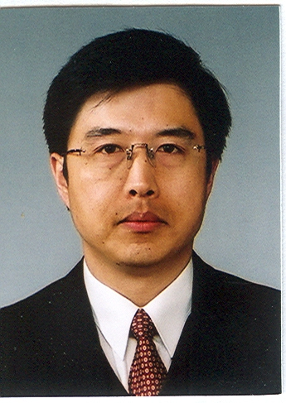
刘兴军教授：现为哈尔滨工业大学（深圳）材料基因工程研究院院长，厦门大学讲座教授，博士生导师，国家杰出青年科学基金获得者，深圳市国家级领军人才，福建省材料基因工程重点实验室主任，福建省材料基因大数据应用研究所所长，海峡两岸新材料科技发展中心主任，厦门大学材料设计与应用工程研究中心主任。1998年获得日本东北大学工学博士学位，1998年至2000年任日本通商产业省重点项目主查、首席研究员，2000年至2004年任日本东北大学副教授。现在为国家新材料产业发展战略咨询委员会委员、中国空间科学学会空间材料委员会副主任、中国物理学会相图专业委员会副主任、中国材料研究学会常务理事、福建省金属学会副理事长、厦门市新材料产业协会名誉会长、《中国材料进展》、《中国有色金属学报》刊物的编委。主要研究方向：材料设计理论、材料基因工程、金属材料、复合材料、电子封装材料、高温合金和再生材料及其综合利用等。在Science, Phys. Rev. Lett等学术刊物上发表论文近300篇，获得授权国家发明专利31项。并获得中国侨联科技创新人才奖、福建省教学名师、国际合金相图委员会优秀论文奖、国际金属组织竞赛荣誉奖、日本金属学会技术开发奖、日本金属学会金属组织佳作奖、日本铜合金协会优秀论文奖、国际电子封装会议优秀论文奖等奖项。

